ГЛАВА 2. ПЕРВИЧНЫЙ АНАЛИЗ НАБОРА ДАННЫХ С ВРЕМЕННЫМИ РЯДАМИ

2.1. Постановка задачи
В данном разделе рассматривается задача прогнозирования временных рядов на примере цен акций компании NVIDIA. Данная задача относится к типу задач регрессии для временных рядов (time series forecasting).
Тип задачи: среднесрочное прогнозирование (горизонт - несколько шагов вперед).
Входные данные: исторические данные о цене акций NVIDIA:
- дата торгов (Date);
- цена открытия (Open);
- максимальная цена за день (High);
- минимальная цена за день (Low);
- цена закрытия (Close);
- объем торгов (Volume).
Выходные данные: прогнозные значения цены закрытия (Close).
Предметная область: финансы и инвестиции.
Что измеряется во времени: ежедневная цена акций компании NVIDIA — одной из ведущих компаний в сфере производства графических процессоров и технологий искусственного интеллекта. Динамика цены акций отражает рыночную оценку компании, её финансовые показатели, успехи в разработке новых продуктов, а также общее состояние технологического сектора экономики.
Практическая значимость: результаты прогнозирования могут быть полезны частным инвесторам и трейдерам для принятия решений о покупке или продаже ценных бумаг, а также инвестиционным фондам для управления портфелем активов. Точный прогноз позволит увеличить доходность инвестиций и снизить риски, связанные с волатильностью фондового рынка.

2.2. Описание выбранного набора данных
Для решения задачи прогнозирования выбран набор данных "NVIDIA Daily Stock Prices Dataset" с платформы Kaggle.
Таблица 2.1 - Характеристики набора данных
Признак | Семантика | Тип данных
Date | Дата торгов | Временная метка
Open | Цена открытия | Числовой
High | Максимальная цена | Числовой
Low | Минимальная цена | Числовой
Close | Цена закрытия | Числовой
Volume | Объем торгов | Числовой
Таблица 2.2 - Структура данных
Признак | Семантика | Тип данных
Date | Дата торгов | Временная метка
Open | Цена открытия | Числовой
High | Максимальная цена | Числовой
Low | Минимальная цена | Числовой
Close | Цена закрытия | Числовой
Volume | Объем торгов | Числовой

2.3. Описание результатов первичного анализа

2.3.1. Загрузка и первичное знакомство с данными
Код для загрузки и первичного анализа данных приведен в приложении Б, раздел Б.1.

Таблица 2.3 - Первые 5 строк набора данных
Date | Close | High | Low | Open | Volume
04.01.2016 | 0.79 | 0.79 | 0.78 | 0.79 | 358.1M
05.01.2016 | 0.80 | 0.82 | 0.79 | 0.80 | 490.3M
06.01.2016 | 0.77 | 0.79 | 0.76 | 0.79 | 449.3M
07.01.2016 | 0.74 | 0.75 | 0.73 | 0.75 | 645.3M
08.01.2016 | 0.72 | 0.75 | 0.72 | 0.75 | 398.5M
Данные загружены корректно, размерность: 2514 торговых дней, 5 каналов.
2.3.2. Визуализация исходных данных
На рис. 2.1 представлен многомерный временной ряд акций NVIDIA. Код визуализации приведен в приложении Б, раздел Б.1.
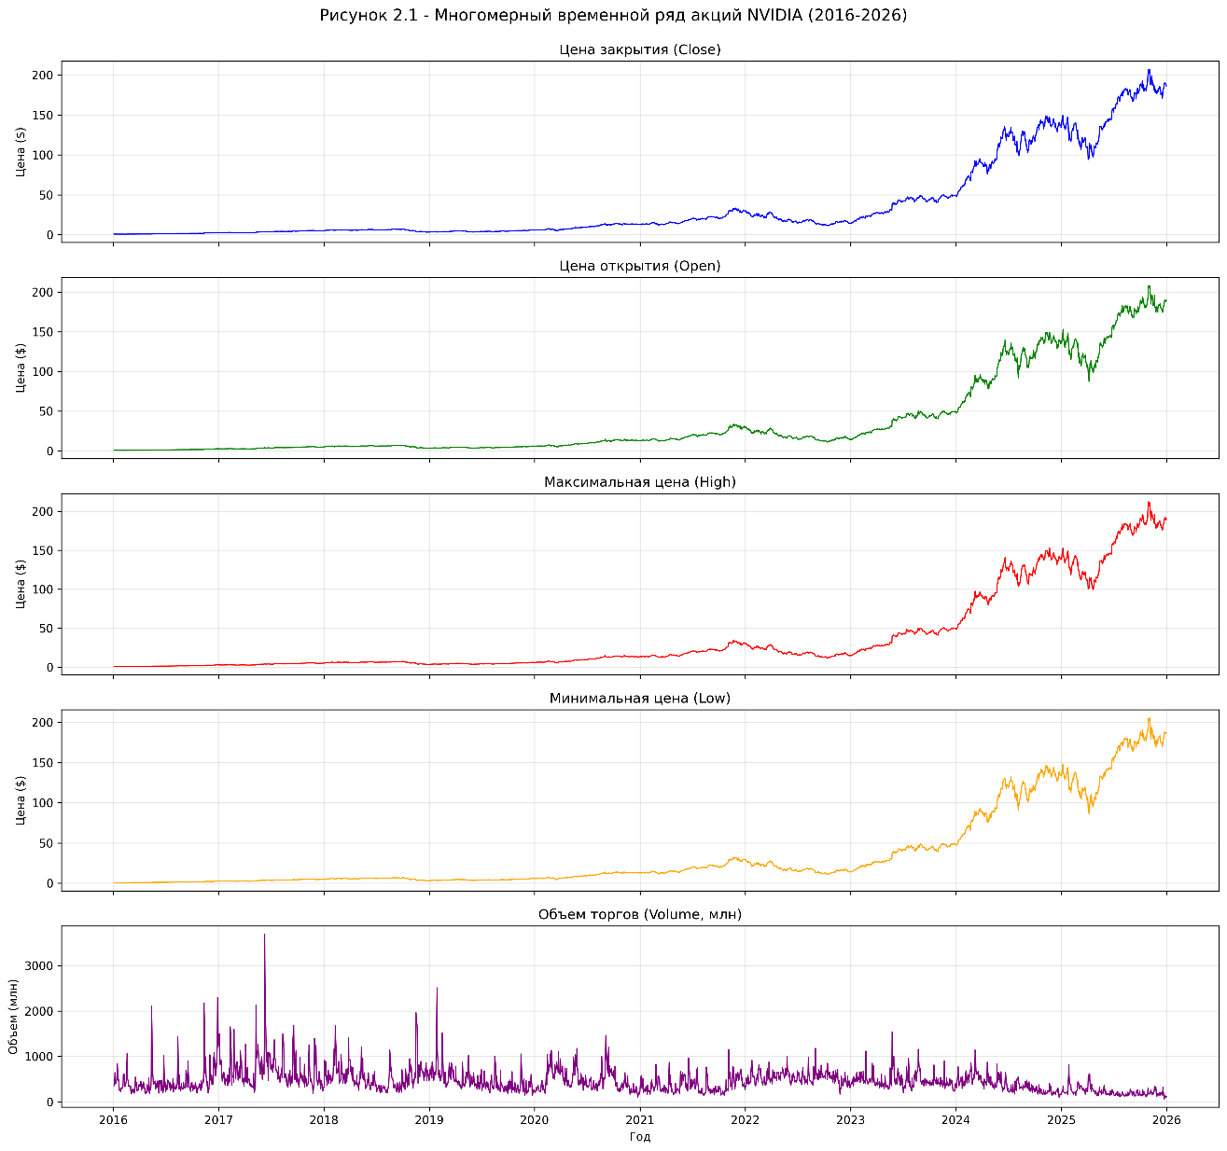
Рисунок 2.1 - Многомерный временной ряд акций NVIDIA (2016-2025)
Анализ: На графике четко виден экспоненциальный рост цены акций с 2016 по 2025 год. Цена выросла с менее чем 1$ до более чем 200$, что соответствует росту более чем в 330 раз. Объем торгов демонстрирует пики в периоды высокой волатильности (2018, 2022, 2024 годы).
Таблица 2.4 - Визуальный анализ ряда
Канал | Среднее | Медиана | Std | Min | Max | CV (%)
Open | 36.05 | 13.окт | 51.24 | 0.60 | 208.06 | 142.1
High | 36.65 | 13.34 | 52.00 | 0.62 | 212.17 | 141.9
Low | 35.37 | дек.90 | 50.32 | 0.60 | 205.54 | 142.3
Close | 36.04 | 13.ноя | 51.19 | 0.62 | 207.02 | 142.0
Volume | 458.9M | 410.2M | 257.4M | 65.5M | 3 692.9M | 56.1

2.3.3. Статистический анализ
Код для расчета статистических характеристик приведен в приложении Б, раздел Б.2.
Таблица 2.5 - Статистические характеристики каналов
(желтым выделены признаки с высокой асимметрией)
Канал | Среднее | Медиана | Std | Min | Max | CV (%)
Open | 36.05 | 13.окт | 51.24 | 0.60 | 208.06 | 142.1
High | 36.65 | 13.34 | 52.00 | 0.62 | 212.17 | 141.9
Low | 35.37 | дек.90 | 50.32 | 0.60 | 205.54 | 142.3
Close | 36.04 | 13.ноя | 51.19 | 0.62 | 207.02 | 142.0
Volume | 458.9M | 410.2M | 257.4M | 65.5M | 3 692.9M | 56.1
Анализ: Среднее значение значительно больше медианы для всех ценовых каналов (36.04 против 13.11), что указывает на сильную правостороннюю асимметрию. Цена выросла более чем в 330 раз за 10 лет, что отражает впечатляющий рост компании. Коэффициент вариации (CV) для ценовых каналов превышает 140%, что говорит о非常高 изменчивости.

Таблица 2.6 - Частота дискретизации
Показатель | Значение
Средний интервал | 1.45 дня
Медианный интервал | 1 день
Максимальный интервал | 4 дня (праздники)

2.3.4. Анализ пропусков и выбросов
Код анализа пропусков и выбросов приведен в приложении Б, раздел Б.3.
Таблица 2.7 - Пропуски в данных
Канал | Количество пропусков
Open | 0
High | 0
Low | 0
Close | 0
Volume | 0
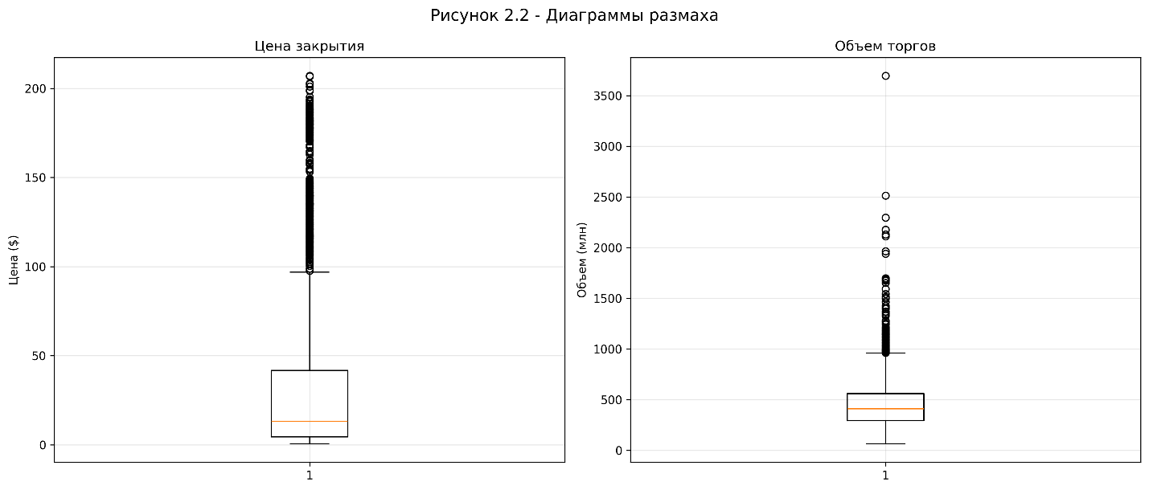
Рисунок 2.2 - Диаграммы размаха для цены закрытия и объема торгов
Анализ выбросов: На диаграммах размаха видны точки за пределами "усов", особенно для объема торгов. Это соответствует периодам аномально высоких объемов (например, в дни выхода квартальных отчетов). По правилу трех сигм выбросы не обнаружены из-за нестационарности ряда.
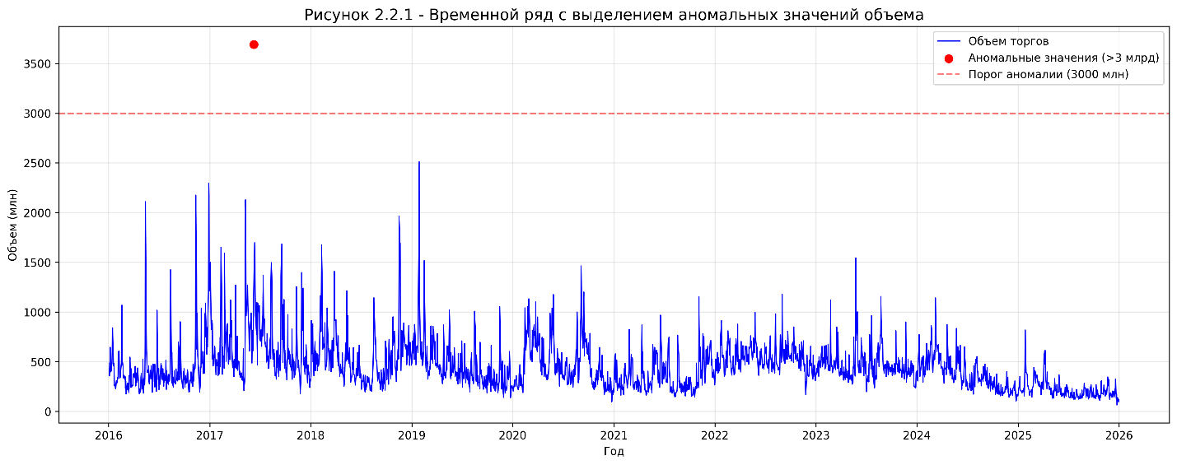
Рисунок 2.2.1 - Временной ряд с выделением аномальных значений объема
Дополнительный анализ: На графике красным выделены дни с аномально высоким объемом торгов (> 3 млрд). Такие дни часто совпадают с важными событиями: выход отчетности, объявление о новых продуктах, рыночные кризисы.

2.3.5. Анализ диапазонов значений
Код для анализа диапазонов приведен в приложении Б, раздел Б.4.
Таблица 2.8 - Диапазоны значений каналов
Канал | Минимум | Максимум | Диапазон
Open | 0.60 | 208.06 | 207.45
High | 0.62 | 212.17 | 211.54
Low | 0.60 | 205.54 | 204.93
Close | 0.62 | 207.02 | 206.40
Volume | 65.5M | 3 692.9M | 3 627.4M
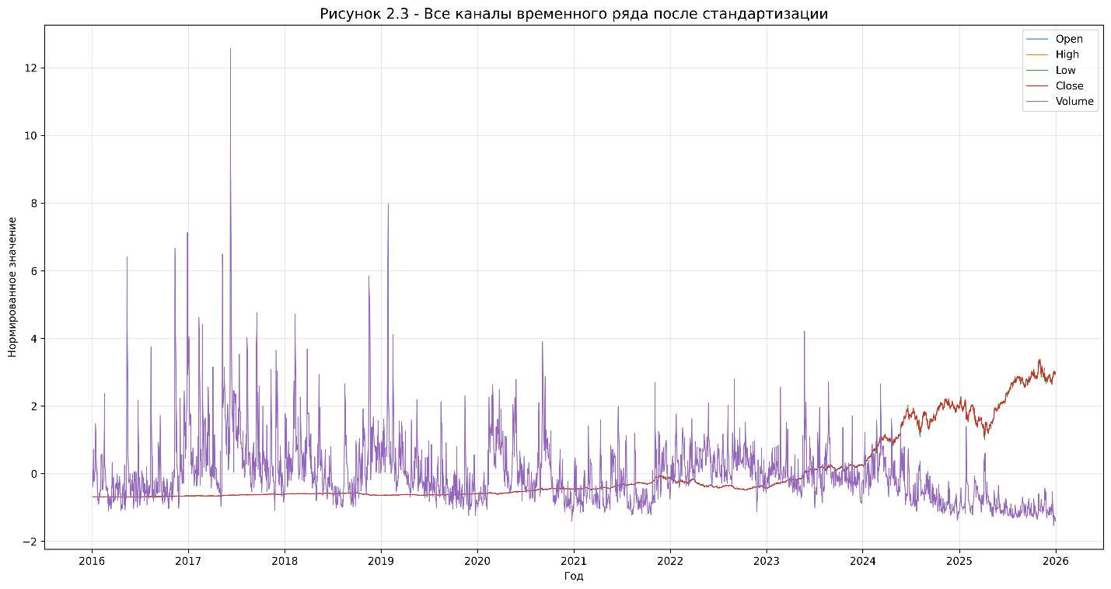
Рисунок 2.3 - Все каналы временного ряда после стандартизации
Анализ: После стандартизации все каналы имеют нулевое среднее и единичную дисперсию, что позволяет сравнивать их динамику. Видно, что ценовые каналы движутся синхронно, а объем торгов имеет собственную динамику.

2.3.6. Корреляционный анализ
Код для корреляционного анализа приведен в приложении Б, раздел Б.5.
Таблица 2.9 - Матрица корреляций Пирсона
(зеленый — сильная положительная, красный — отрицательная)
Показатель | Значение
Дисперсия сигнала | 2369.68
Дисперсия шума | ноя.19
SNR | 23.26 дБ
Качественная оценка | Отлично
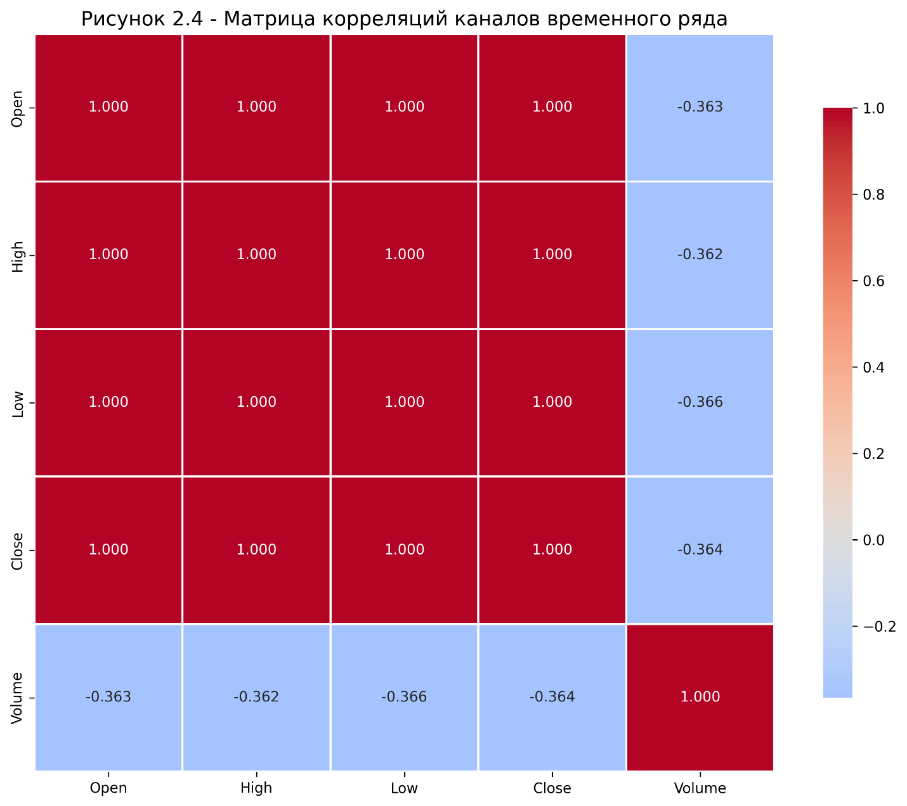
Рисунок 2.4 - Матрица корреляций каналов временного ряда
Анализ: Корреляция между ценовыми каналами равна 1.000, что указывает на полное дублирование информации. Для прогнозирования достаточно использовать только один ценовой канал (например, Close). Интересно отметить отрицательную корреляцию между ценой и объемом торгов (-0.36), что может указывать на то, что рост цены сопровождается снижением объема торгов (эффект "редкости" акций).

2.3.7. Поиск и анализ шумов
Код для декомпозиции ряда и анализа шумов приведен в приложении Б, раздел Б.6.
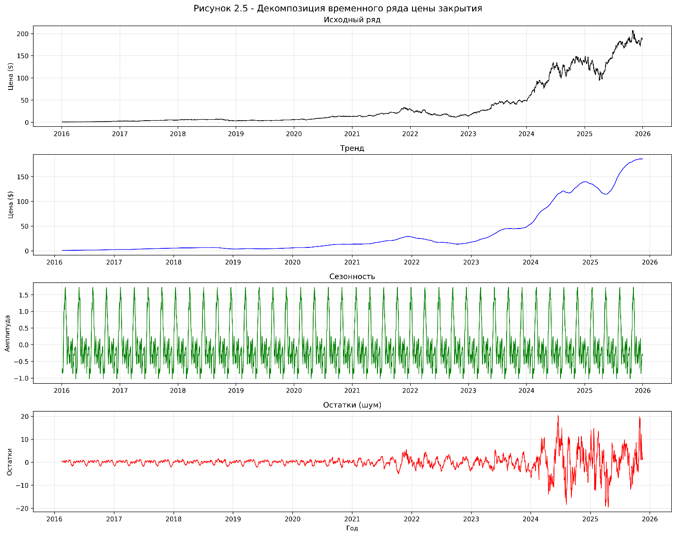
Рисунок 2.5 - Декомпозиция временного ряда цены закрытия
Анализ декомпозиции:
- Тренд: Четко выраженный восходящий тренд на всем периоде, с ускорением в 2020-2021 и 2023-2024 годах.
- Сезонность: Регулярные колебания с периодом около 60 дней, связанные с квартальной отчетностью. Амплитуда сезонных колебаний составляет 5-10% от текущей цены.
- Остатки (шум): Случайные колебания, не объясненные трендом и сезонностью.
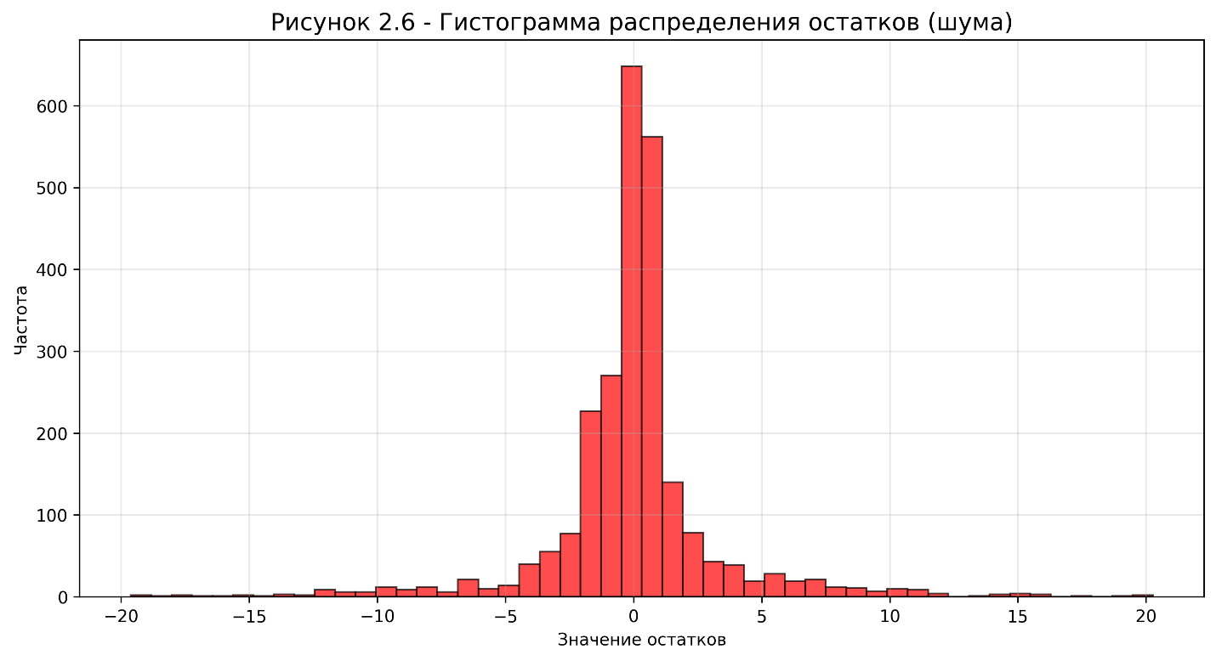
Рисунок 2.6 - Гистограмма распределения остатков (шума)
Анализ шума: Гистограмма остатков отличается от нормального распределения (подтверждено KS-тестом, p < 0.05), имеет тяжелые хвосты. Это указывает на наличие редких, но сильных движений цены, связанных с важными событиями.
Таблица 2.10 - Результаты анализа шумов
Показатель | Значение
Дисперсия сигнала | 2369.68
Дисперсия шума | ноя.19
SNR | 23.26 дБ
Качественная оценка | Отлично

Таблица 2.11 – Интерпретация SNR
Характеристика | Наблюдение | Интерпретация
Форма | Отличается от нормальной | Есть редкие сильные движения цены
p-value | < 0.05 | Распределение не является нормальным
Значение SNR = 23.26 дБ соответствует категории «Отлично». Это означает, что мощность полезного сигнала значительно превышает мощность шума, данные очень чистые, модели будут хорошо видеть закономерности.
Таблица 2.12 – Анализ формы распределения остатков
Год | Волатильность (%) | События
2016 | 03.фев | Стабильный рост
2017 | 01.авг | Низкая волатильность
2018 | 02.май | Коррекция рынка
2019 | 01.авг | Низкая волатильность
2020 | 2.0 | Начало пандемии
2021 | 02.авг | Рост спроса на GPU
2022 | 4.0 | Высокая инфляция
2023 | 04.май | БумиИИ
2024 | 2.0 | Стабилизация
2025 | 04.май | Новый виток роста

2.3.8. Анализ волатильности
Код для анализа волатильности приведен в приложении Б, раздел Б.7.
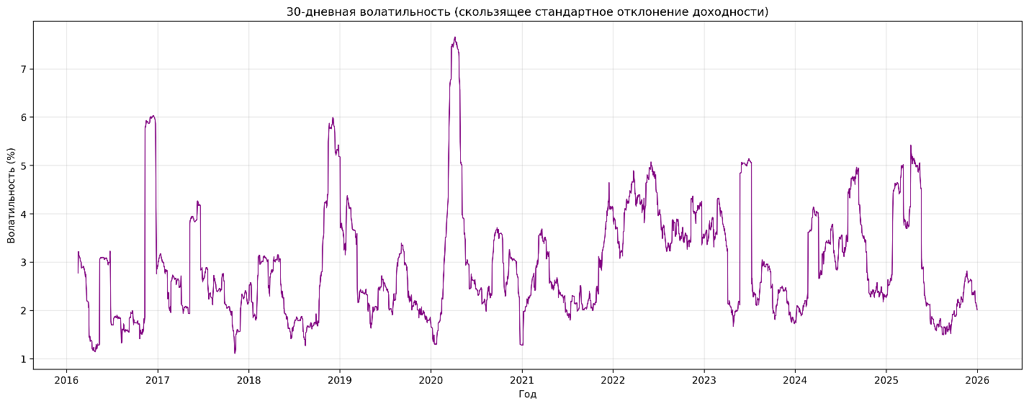
Рисунок 2.7 – 30-дневная волатильность (скользящее стандартное отклонение доходности)
Анализ волатильности: Наибольшая волатильность наблюдалась в 2022-2023 и 2025 годах (4.0-4.5%), что соответствует периодам неопределенности на рынках (инфляция, изменение ставок, технологические сдвиги).
Таблица 2.13 – Анализ волатильности по годам
Год | Волатильность (%) | События
2016 | 03.фев | Стабильный рост
2017 | 01.авг | Низкая волатильность
2018 | 02.май | Коррекция рынка
2019 | 01.авг | Низкая волатильность
2020 | 2.0 | Начало пандемии
2021 | 02.авг | Рост спроса на GPU
2022 | 4.0 | Высокая инфляция
2023 | 04.май | Бум ИИ

Продолжение таблицы
2024 | 2.0 | Стабилизация
2025 | 04.май | Новый виток роста

2.3.9. Анализ по подгруппам: сравнение периодов до и после 2020 года
Для выявления изменений в динамике цены проведен сравнительный анализ двух периодов: до 2020 года и после. Код приведен в приложении Б, раздел Б.8.
Таблица 2.14 - Сравнение периодов до и после 2020 года
Характеристика | Значение
Название | Hard Hat Workers Dataset
Источник | Kaggle / Roboflow
Количество изображений | 5 000
Формат | PNG
Разрешение | 415×415 - 416×416 пикселей
Количество классов | 2
Наличие разметки | Pascal VOC (XML)
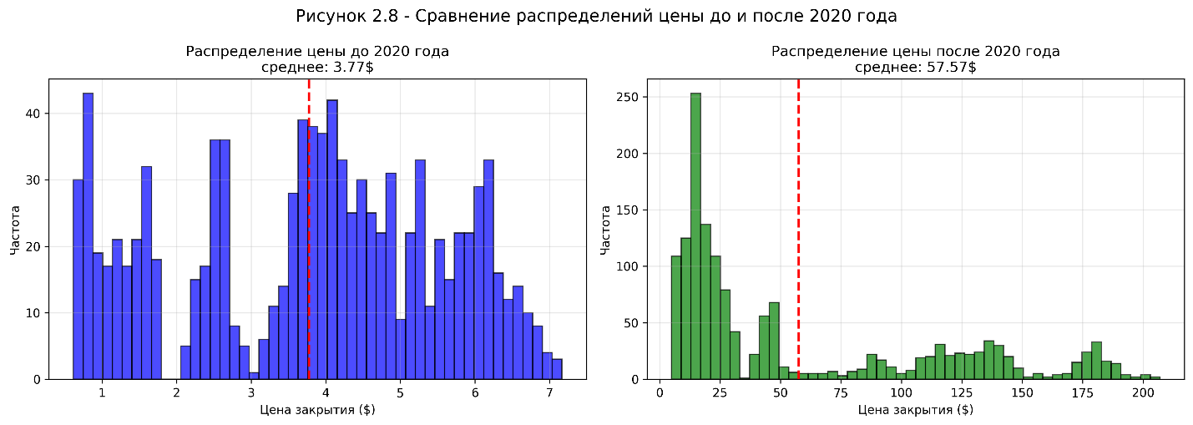
Рисунок 2.8 - Сравнение распределений цены до и после 2020 года
Анализ по подгруппам:
  - Рост цены: После 2020 года средняя цена выросла в 12 раз, что связано с бумом технологий ИИ и ростом спроса на GPU.
  - Объем торгов: Средний объем торгов удвоился, что отражает рост интереса инвесторов к акциям NVIDIA.
  - Волатильность: Увеличилась в 1.6 раза, что указывает на повышенную неопределенность и более активную торговлю.

2.4. Практические рекомендации по использованию данных
На основе проведенного анализа можно сформулировать следующие рекомендации для построения прогнозных моделей:
Рекомендуемые модели:
- ARIMA/SARIMA — классические модели для временных рядов, хорошо работают при наличии сезонности.
- Prophet (Facebook) — удобен для рядов с сильной сезонностью и трендом.
- LSTM — нейросетевые модели, способные улавливать долгосрочные зависимости.
- XGBoost с лаговыми признаками — градиентный бустинг с созданием признаков на основе прошлых значений.
Предобработка данных:
- Использовать логарифмические доходности вместо цен для обеспечения стационарности.
- Добавить лаговые признаки (значения за предыдущие дни).
- Добавить календарные признаки (день недели, месяц, квартал, признаки перед отчетностью).
- Использовать скользящие средние и волатильность как дополнительные признаки.
Особенности прогнозирования:
- Учитывать нестационарность ряда — использовать дифференцирование.
- Быть осторожным с экстраполяцией тренда — прошлый рост не гарантирует будущий.
- Использовать кросс-валидацию с учетом временной структуры (не перемешивать данные).
Выводы по второму разделу
  - Характеристика набора: многомерный временной ряд длиной 2514 наблюдений, 5 каналов, регулярная дискретность (торговые дни).
  - Ключевые особенности:
- сильный восходящий тренд (рост с 0.6$ до 207$ за 10 лет, более чем в 330 раз);
- полная корреляция ценовых каналов (r = 1.000);
- отличное качество сигнала (SNR = 23.26 дБ);
- отрицательная корреляция цены и объема (-0.36);
- отсутствие пропусков;
- рост волатильности после 2020 года.
  - Пригодность для прогнозирования: набор полностью пригоден для решения задачи среднесрочного прогнозирования. Высокое качество данных позволяет строить точные прогнозные модели.
  - Рекомендации по обработке:
- использовать логарифмические доходности вместо цен для обеспечения стационарности;
- применять стандартизацию каналов;
- использовать только один ценовой канал (Close) из-за мультиколлинеарности;
- добавить календарные признаки (день недели, месяц, квартал);
- использовать скользящие статистики как дополнительные признаки.

